CLAVO EXPERT DE TIBIA

POSICIÓN DEL PACIENTE | MESA QUIRÚRGICA | ACCESORIOS/SEGURIDAD
- Decúbito supino  - Almohada/rodete en cabeza | - Mobilis  - Diamond | - 2 apoyabrazos  - Tope de rodillo para mantener flexión de rodilla en EEII a intervenir  - Tope lateral en cadera-muslo de pierna a intervenir  - Cintas de sujeción
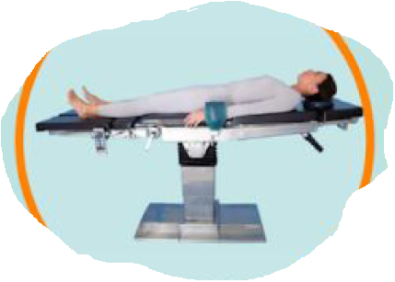
COBERTURA:
- 2 Coberturas de mesas
- 1 Sábanas en U
- 1 sábana en O
- Guante estéril para el pie
- Funda de rayo completa

APARATAJE:
- Rayo
- isquemia

MATERIAL SUELTO:
- Guía intramedular
- Mandril*
- Yacops*
- Goma smart

INSTRUMENTAL
MATERIAL FUNGIBLE:
- Guantes estériles  - Batas  - Gasas y compresas  - S.F. 500cc | - Velván estéril  - Crepé

SUTURAS:
- Sutura RA 0 ▼
- Sutura RA 1▼
- Grapadora

TÉCNICA QUIRÚRGICA
CAJAS:
- Caja de codo tobillo
- Cajas del clavo EXPERT:
  - Caja de instrumental CLAVO TIBIA
  - Caja de instrumental común T y F
  - Caja de clavo de 8 Ø
  - Caja de clavo de 9 Ø
  - Caja de clavo de 10 Ø
  - Caja de clavo de 11 Ø
- Motor STRYKER con cabezal HEXAGONAL
- Fresas KUNCHER DEPUY

